Konvertering af obligationslån med fast rente.
(Først en nedkonvertering fra 7% til 3% så en opkonvertering fra 3% til 5%)
I år 2000 købes et hus i Roskilde til 5.100.000 som skal finansieres. Vi optager et fastforrentet 7% obligationslån hos Totalkredit, med en hovedstol på 4.080.808. Lånet er et annuitetslån, 32 år, kurs 99 i år 2000. (Data på lånet fra år 2000 er fiktive)
Beregning af effektiv rente på annuitetslån:
Lånets størrelse, Hovedstol |  |  | 4.080.808 | 4.080.808
Kurs |  |  | 99 | 4.040.000
Evt. omk.ved låneoptagelse |  |  | 40.000 | 40.000
Til udbetaling / nettoprovenuet |  |  | 4.000.000 | 4.000.000
Nominel rente pr. år |  |  | 7,0%
Antal år |  |  | 32
Terminer pr. år |  |  | 12
Antal terminer i alt |  |  | 384
Nominel rente pr. termin |  |  | 0,6%
Ydelse (rente og afdrag) |  |  | -26.662 | (Beregning: se note til annuitetslån)
Årlig effektiv rente |  |  | 7,43% | (Beregning: se note til annuitetslån)
Amortisationstabel annuitetslån: (384 terminer)
Termin | Restgæld primo | Ydelse inkl. Gebyr | Ydelse | Rente | Afdrag | Restgæld ultimo
1 | 4.080.808 | 26.662 | 26.662 | 23.805 | 2.857 | 4.077.951
2 | 4.077.951 | 26.662 | 26.662 | 23.788 | 2.874 | 4.075.078
3 | 4.075.078 | 26.662 | 26.662 | 23.771 | 2.890 | 4.072.187
4 | 4.072.187 | 26.662 | 26.662 | 23.754 | 2.907 | 4.069.280
180 | 3.183.375 | 26.662 | 26.662 | 18.570 | 8.092 | 3.175.283

Af ovenstående kan vi se at restgælden i år 2015 (12*15=180 termin) er på 3.183.375.
Renteniveauet i samfundet er faldet og en 30 årig realkredit obligation ligger nu på 3%. Så vi vil gerne foretage en nedkonvertering. 7% lånet skal dermed indfries.
Lånet ligger i år 2015 i kurs 122,25 men vi kan indfri lånet til kurs 100 (pari) da det er et konvertibelt lån. Vi indfrier derfor lånet og optager et nyt 3% fast forrentet lån.

Betingelser for Indfrielse af 7% lånet:
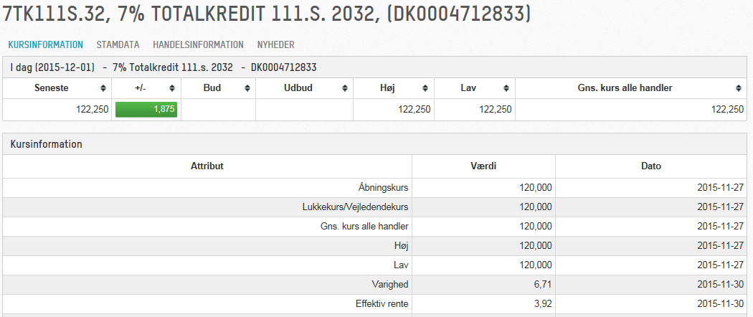
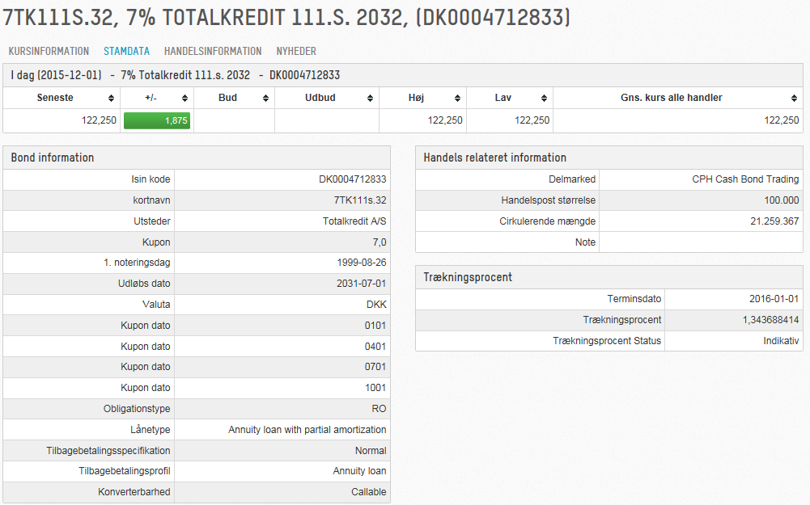
http://www.nasdaqomxnordic.com/bonds/denmark/microsite?Instrument=XCSE7TK111S.32

Optagelse af det nye 3% lån i Realkredit Danmark
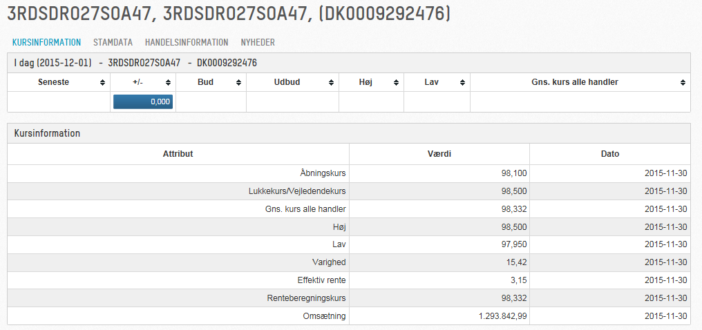
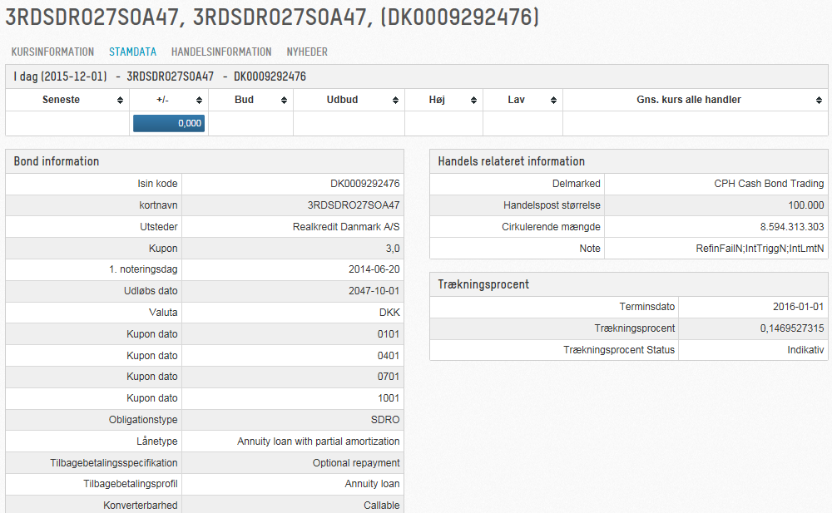

3% lånet optages i Realkredit Danmark med en varighed på 15,42. Det er et meget volatilt lån. Varigheden betyder at lånet falder 15,42 kurspoint når renten stiger med 1% point, så det er helt perfekt da vi går efter at lave en opkonvertering i fremtiden når renten stiger f.eks. i år 2020. eller hvis den skulle falde yderligere kan vi lave endnu en nedkonvertering.

Det nye 3% lån vil have følgende ydelsesprofil optaget i år 2015.
Beregning af effektiv rente på annuitetslån:
Lånets størrelse, Hovedstol |  |  | 3.278.053 | 3.278.053
Kurs |  |  | 98,332 | 3.223.375
Evt. omk.ved låneoptagelse |  |  | 40.000 | 40.000
Til udbetaling / nettoprovenuet |  |  | 3.183.375 | 3.183.375
Nominel rente pr. år |  |  | 3,0%
Antal år |  |  | 32
Terminer pr. år |  |  | 12
Antal terminer i alt |  |  | 384
Nominel rente pr. termin |  |  | 0,3%
Ydelse (rente og afdrag) |  |  | -13.290 | (Beregning: se note til annuitetslån)
Årlig effektiv rente |  |  | 3,27% | (Beregning: se note til annuitetslån)
Amortisationstabel annuitetslån: (384 terminer)
Termin | Restgæld primo | Ydelse inkl. gebyr | Ydelse | Rente | Afdrag | Restgæld ultimo
1 | 3.278.053 | 13.290 | 13.290 | 8.195 | 5.095 | 3.272.958
2 | 3.272.958 | 13.290 | 13.290 | 8.182 | 5.107 | 3.267.851
3 | 3.267.851 | 13.290 | 13.290 | 8.170 | 5.120 | 3.262.731
4 | 3.262.731 | 13.290 | 13.290 | 8.157 | 5.133 | 3.257.598
5 | 3.257.598 | 13.290 | 13.290 | 8.144 | 5.146 | 3.252.452
60 | 2.954.602 | 13.290 | 13.290 | 7.387 | 5.903 | 2.948.699

Der går nu 5 år og renten er steget fra 3% til 5%, dvs. at vores lån er faldet (2*15,42)30,84 kurspoint og det kan dermed indfries til kurs 98,332-30,84 = 67,49 i termin 60, år 2020. Det nye lån skal have et nettoprovenu på 2.954.602*0,6749 = 1.989.629, dertil skal lægges 40.000 til låneoptagelse af det nye 5% lån i alt 2.029.629 som skal finansieres til kurs 99, (2.029.629/99) * 100, det giver en ny hovedstol på 5% lånet på 2.50.130. Se beregning på næste side. (nu kommer gevinsten!)

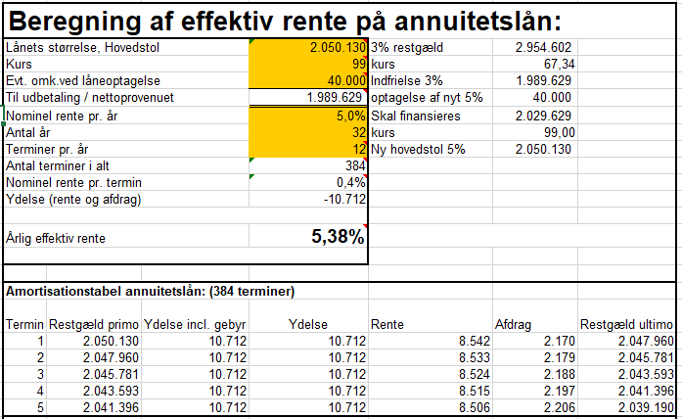
Samlet konklusion
Vi har nu været hele konverteringsbølgen igennem.
Først nedkonvertering fra 7% til 3%, hvor ydelsen falder fra ca. 26.000 til 13.000 pr. måned. Restgælden stiger her ca. 100.000.
Derefter en op konvertering fra 3% til 5%, hvor restgælden falder ca. 900.000 og ydelsen falder fra 13.000 til ca. 11.000.
Det kræver at man følger renteudviklingen og udnytter svingningerne i kurser/renter.
Jo højere obligationsrestgæld, jo større er gevinsten. Alt under ca. 1.000.000 er ikke værd at ændre på.
Men et lån på 10.000.000 giver mening!
100.000.000 giver mere mening -
Man tjener på at arbejde med sin restgæld! Hvis man er ”rig” giver det derfor mening at låne penge ”billigt” og arbejde med sin restgæld.

Renteudviklingen på obligationer:
http://www.realkreditraadet.dk/Statistikker/Obligationsrente.aspxhttp://www.realkreditraadet.dk/Realkre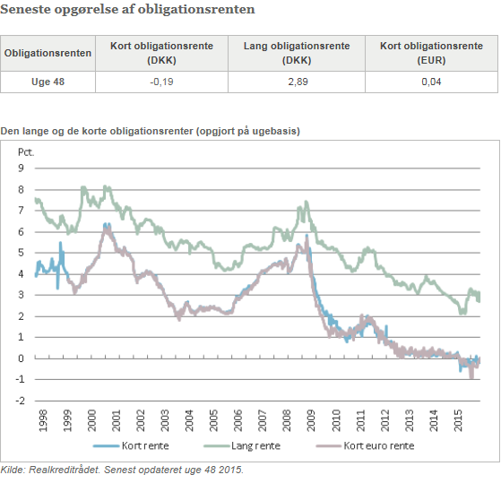ditl%C3%A5n/L%C3%A5neoml%C3%A6gning/Konverteringsformer.aspx
Optagelse
Nedkonvertering
Nedkonvertering
Opkonvertering

Det ser ud som det havde været perfekt at optage lånet i år 2000, foretage en nedkonvertering det i år 2006 og en op konvertering i 2009, og igen en nedkonvertering i 2015.

Nedkonvertering
For nedkonvertering af lån gælder:
- Det nye lån optages til en rente, der er lavere end renten på det eksisterende lån.
- Ydelsen falder i forhold til før.
- Ved løbetidsforlængelse falder ydelsen yderligere, men der betales til gengæld samlet set et højere beløb tilbage, eftersom der betales ydelse på det nye lån i længere tid.
- Typisk bliver restgælden større, dels fordi det eksisterende lån som regel indfries til kurs 100, mens det nye lån optages til en kurs under 100, dels fordi omkostningerne typisk medtages i det nye lån.
- For at sikre omlægningsresultatet kan det anbefales at kurssikre det nye lån.
- Låntager skal være opmærksom på, at en ændret rente får betydning for rentefradraget.

Opkonvertering
For op konvertering af lån gælder:
- Det nye lån optages til en rente, der er højere end renten på det eksisterende lån.
- Ydelsen stiger i forhold til før.
- En løbetidsforlængelse kan i et vist omfang kompensere for den højere ydelse.
- Typisk bliver restgælden mindre, idet det eksisterende lån som regel indfries til en kurs, der er lavere end kursen på det nye lån. Medbelåning af omkostninger påvirker dog reduktionen af restgælden.
- Formålet med op konverteringen er overordnet at opnå en fordel ved at foretage en nedkonvertering, når renteniveauet på ny falder. For at sikre omlægningsresultatet kan det være nødvendigt at kurssikre både det nye og det gamle lån.

Skrå konvertering
For skrå konvertering gælder:
- Benyttes typisk om omlægning af lån med fast rente til lån med variabel rente, eller fra variabel rente til fast rente.
- Ydelsen falder alt andet lige i forhold til før, men kan til gengæld senere stige, hvis renten går op.
- Ved løbetidsforlængelse falder ydelsen på kort sigt yderligere, til gengæld betales der samlet set et højere beløb tilbage, eftersom der betales ydelse på det nye lån i længere tid.
- Restgælden bliver mindre, hvis det eksisterende lån indfries til en kurs, der er lavere end kursen på det nye lån.
- For at sikre omlægningsresultatet kan det være nødvendigt at kurssikre.
Den skrå konvertering kan også benyttes til omlægning fra variabel rente til fast rente. Ydelsen vil typisk stige, men til gengæld bliver den fast.

Forlænges løbetiden, bliver den forhøjede ydelse i et vist omfang udlignet. Til gengæld betales der samlet set et højere beløb tilbage, eftersom der betales ydelse på det nye lån i længere tid. Restgælden bliver højere, hvis det eksisterende lån indfries til en kurs, der er højere end kursen på det nye lån, og hvis omkostningerne indregnes i det nye lån.
Kilde: http://www.realkreditraadet.dk/Realkreditl%C3%A5n/L%C3%A5neoml%C3%A6gning/Konverteringsformer.aspx

